 | 多機能型（児童発達支援・放課後等デイサービス） |  |  |  |  |  |  |  |  | 
 | Familyはじめのいっぽ
運営法人 | 合同会社Tsumugu |  |  |  |  |  |  | 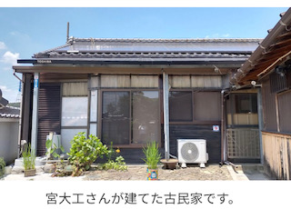
所 在 地 | 〒487ー0027 |  |  |  | 高蔵寺中学校区
 | 春日井市松本町2-2-5
連 絡 先 | TEL |  | 0568-64-2093
 | FAX |  | 0568-64-2093
●サービス内容 ※詳細はQRコードからご確認ください。
休業日 | 祝日・お盆・年末年始 |  |  |  |  | 【対象区分・種別】  【学年別受け入れ可能状況】
  身体 | 要相談 | 知的 | 〇
  精神 | 〇 | 発達 | 〇
  重心 | ー
  車いす | ー | 医療的ケア | 要相談
  年少未満 | 幼稚園  保育園 | 小学校  低学年 | 小学校  中学年
  〇 | 〇 | 〇 | 要相談
  小学校  高学年 | 中学生 | 高校生
  要相談 | 要相談 | 要相談
時 間 | 年少未満 |  |  | 09:30～12:30 親子通所
時 間 | 年 少 |  |  | 14:00～17:00 単独通所
時 間 | 年 中 |  |  | 14:00～17:00 単独通所
時 間 | 年 長 |  |  | 14:00～17:00 単独通所
時 間 | 登校日 |  |  | 11:00～17:00
時 間 | 休校日 |  |  | 11:00～17:00
定 員 | 児発 7名 放デイ 3名
送 迎 | ☑園（保育園） ☑学校  ☑市内特別支援学校 ☐市外特別支援学校  ☐特別支援学校バス停 ☐なし
食事提供 | なし
実費負担 | ☑おやつ ☑教材費 ☑外出に伴う交通費☐その他 ☐実費負担なし |  |  |  |  | 個別療育 | 児発 あり  放デイ あり
●支援内容、アピールポイント
〇一人ひとりの発達段階に合わせた「個別療育」と、集団活動の力を育てる「集団療育」の両輪で、お子さんの発達を促します。
〇お子さんの発達支援だけでなく、保護者様に寄り添い、サポートさせていただく為、親子通所を取り入れています。
〇保育・教育・医療・福祉経験があるスタッフが、専門的視点で、お子さんの発達支援にあたります。
＜具体的な療育内容＞
- ことばの教室 □ 算数が苦手な子どものための安曇野算数 □ ダウン症児の赤ちゃん体操
- PT・OTによる身体、感覚等の評価、アドバイス □ その他、お子さんの発達段階に合わせた内容
※上記、利用時間については、学年に限らず、お子さんの発達段階に応じて、ご相談させていただきます。
●その他
駐車場 |  | 5 台 |  |  |  |  |  |  | 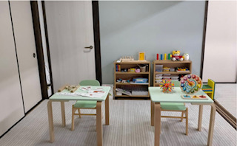
他に実施している  障がい福祉サービス |  | 放課後等デイサービス

